2011年1月高等教育自学考试福建省统一命题考试
模拟电子技术基础 试卷
(课程代码02585)
一、单项选择题(本大题共10小题。每小题2分，共20分)
在每小题列出的四个备选项中只有一个是符合题目要求的。请
将其代码填写在题后的括号内。错选、多选或未选均不得分。
1．三极管放大电路输入为大信号，主要用下列哪个模型进行分析?
A.直流
B.交流小信号
C.交流大信号
D.高频
2．已知三极管的基极电流为20μA，集电极电流为1mA，则三极管的电流放大倍数β是多
少?
A.50
B.100
C.150
D.200
3．电路如题3图，已知二极管的正向管压降为0．7V，则电路的输出电压为多少?
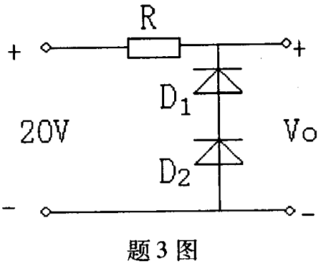
A.0V
B.0．7V
C.1．4V
D.20V
4．变压器次边电压有效值,半波整流电容滤波电路的二极管耐压值是多少?
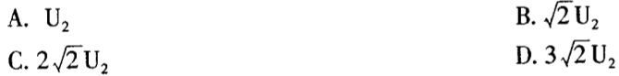
5．放大电路若要稳定电压放大倍数，提高输入电阻，可加入下列哪种负反馈类型?
A.电压并联
B.电压串联
C.电流并联
D.电流串联、
6．OCL功率放大器采用几组电源?
A.1
B.2
C.3
D.4
7．三极管工作在放大状态，其集电极电流为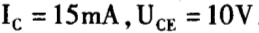，则三极管的集电极输出功率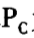为多少?
A.100mW
B.150mW
C.200mW
D.250mW
8．输入为微弱信号，可选用下列哪种类型集成运算放大器?
A.通用
B.高速
C.低功耗
D.高阻低噪
9．直接耦合电路，下列哪种说法错误?
A.静态工作点互不影响
B.静态工作点相互影响
C.传递交流信号
D.传递直流信号
10．复合管中，每个三极管的电流放大倍数为β，则复合管总的电流放大倍数为多少?
A.β•β[本科目答案页面导航：http://zk.ikaoti.cn/zikao.htm]
B.β[本科目答案页面导航：http://zk.ikaoti.cn/zikao.htm]
C.2β
D.3β
二、填空题(本大题共15小题，每空1分。共30分)
请在每小题的空格中填上正确答案。错填、不填均不得
分。
11．放大器中的静态工作点过高，可能会使输出信号出现 失真，过低可能会使
输出信号出现 失真。
12．特性曲线是描述元件两个引脚之间 与 关系的曲线。
13．阻容耦合放大器，由于 和射极电容的存在，使放大器的电压放大倍数随信号频率的降低而 。
14．两级放大器中每级放大器的电压放大倍数各为100，则总的电压放大倍数是 ，
若输入信号为0.1mV，则输出电压为 (V)。
15．差动放大器输入信号，则可分解为差模信号是 mV，共信号是 mV。
16．OTL功率放大器，工作电源电压为12V，负载为8Ω，管子的饱和压降为2V，则负载上得到最大电压是 (V)，最大输出功率是 (w)。
17．通用集成放大器由 、 、输出级组成。
18．电流串联负反馈可以稳定电流， 输入电阻， 输出电阻。
19．基本放大器加入反馈系数为0．0l的负反馈后，这个负反馈放大器的放大倍数为50，则
基本放大器的放大倍数为 ，反馈深度是 。
20．LC振荡器可分为 耦合式振荡器和 振荡器。
21．整流电源一般由变压、整流、 、 保护等五个部分组成。
22．稳压二极管利用 区工作，稳压的曲线越陡，稳压效果越 。
23．恒流源不能开路，因为恒流源为维持输出的恒定 ，必定要输出极大的
从而导致电源的损坏。
24．基尔霍夫电流定律说：在电路中，对任何一个节点、任何一个实际的或假想的封闭面，所有流入 之总和等于所有流出 之总和。
25．电压放大倍数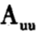是指放大器的 与 之比。
三、计算题(本大题共3小题，每小题5分。共15分)
26．已知电路如题26图，输入信号，求输出信号u。的大小。
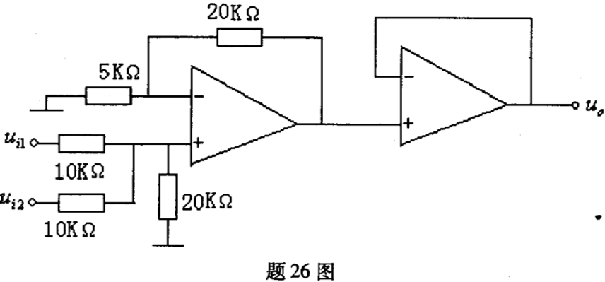
27．已知电路如题27图，输入信号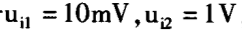，电容的初始值为0，求t=10s时输出信号u。的大小。
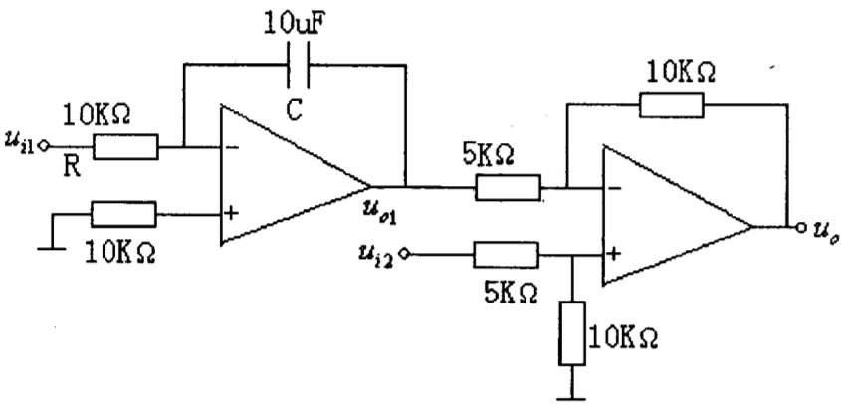
28．已知电路如题28图，输入信号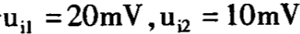，求输出信号u。的大小。
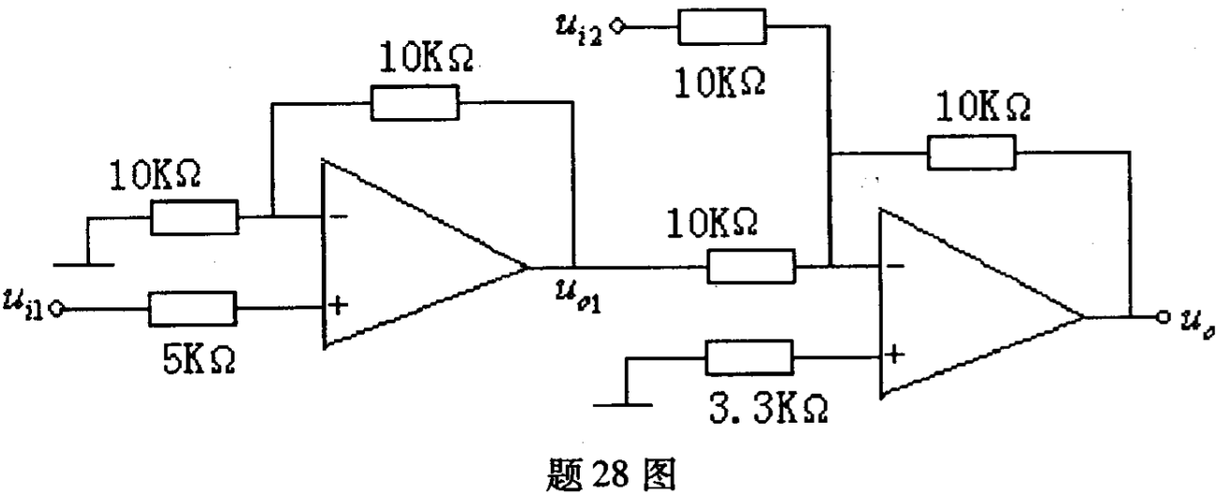
四、综合应用题(本大题共2小题。第29题23分，第30题12
分。共35分)
29．电路如题29图，要求
(1)画出直流通路，并估算静态工作点。
(2)画出交流等效电路。
(3)估算电压放大倍数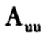，输入电阻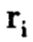，输出电阻。
(4)分析各元件的作用。
已知
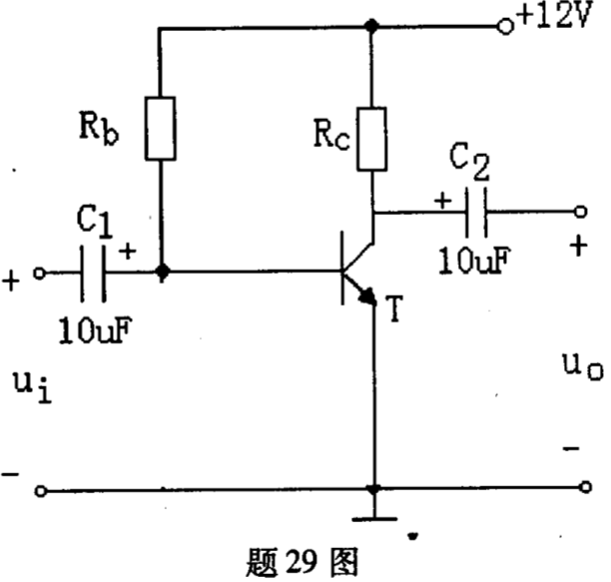
30．电感三点式Lc振荡电路如题30图所示，，互感系数
M=0.05mH，C=1uF，
(1)判断三极管组成的放大电路是共射极、共集电极还是共基极组态?[[微信公众号：ikaoti]
(2)找出反馈网络是还是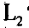?
(3)判断电路是否满足正弦波相位平衡条件?
(4)计算振荡频率
